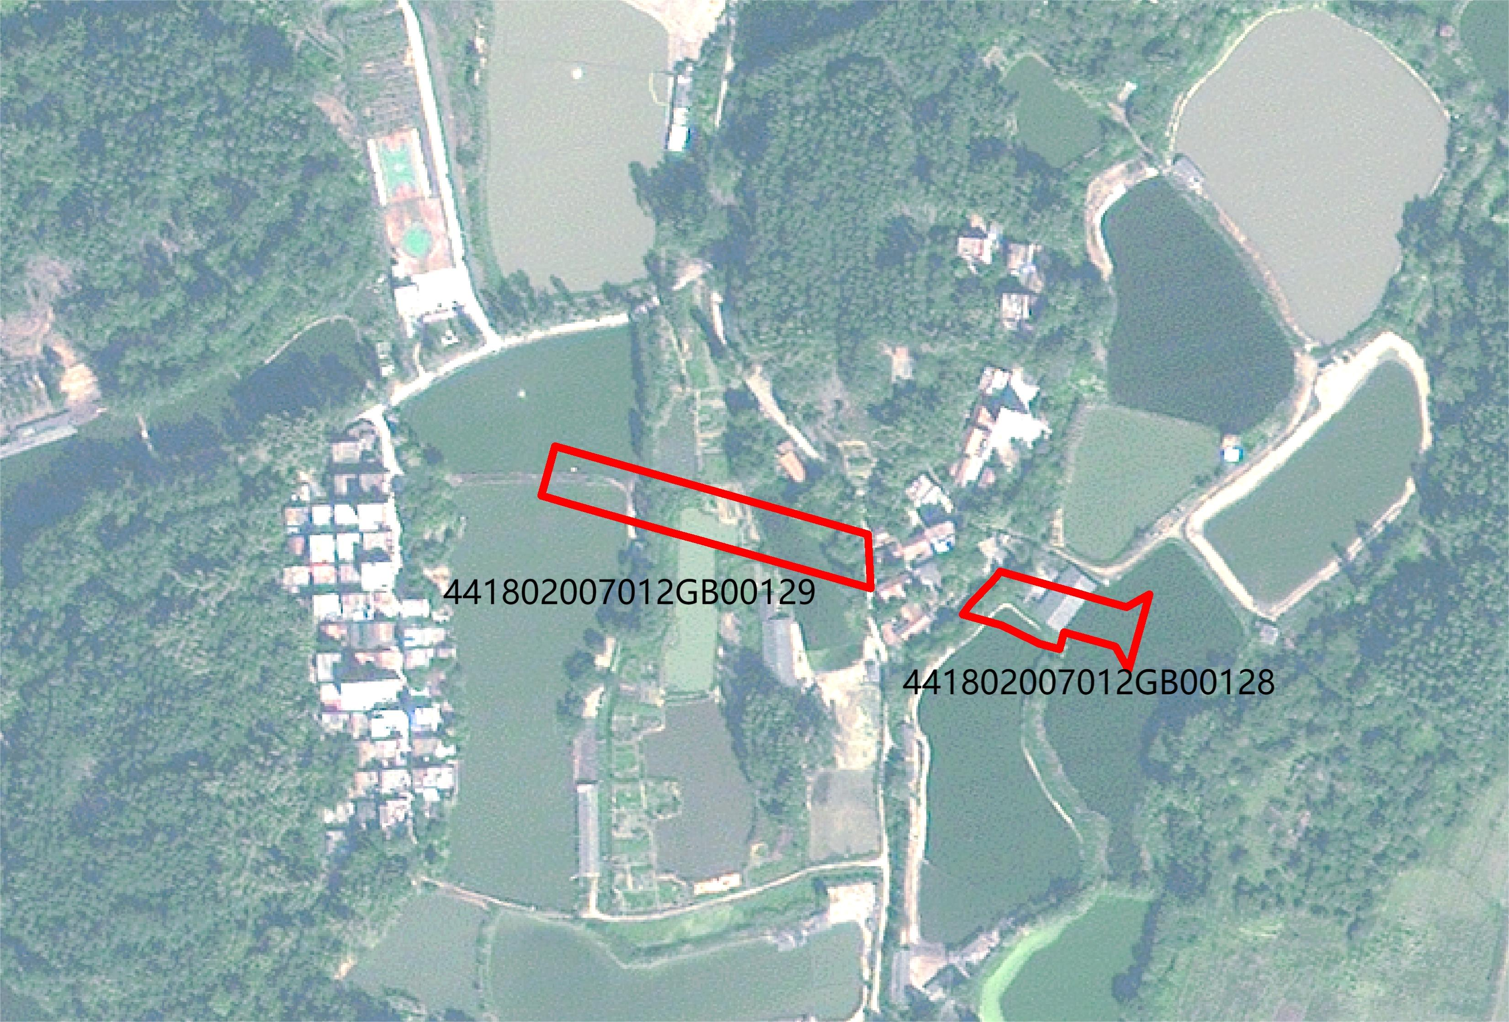
441802007012GB00182地块位置示意图
收回地块位置示意图

